Для размещения на сайте, в раздел Пресс-служба и ВКонтакте
Правила безопасного поведения на воде
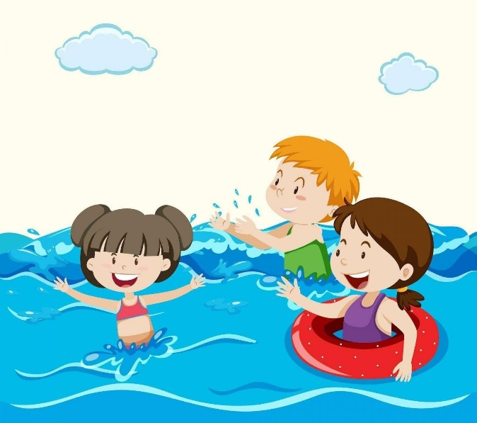
Наступило жаркое лето, а это значит, что тысячи людей отправятся на природу, к водоемам. Чтобы приятное времяпрепровождение не обернулось трагедией следует соблюдать правила безопасного поведения на воде:
- Купайтесь в специально оборудованных местах. Безопасность купальщиков на стихийных пляжах никто гарантировать не может.
- В походах выбирайте место для купания, где чистая вода, ровное песчаное дно, небольшая глубина (до 2 метров) и нет сильного течения.
- Не ныряйте в незнакомых местах – это опасно. На дне могут оказаться бревна, камни и коряги.
- Плохое самочувствие, а также состояние алкогольного опьянения - противопоказания для купания.
- Не купайтесь в темное время суток.
- Не используйте неисправные плавательные средства или не предназначенные для плавания предметы.
- Не подплывайте к моторным лодка и катерам, не заплывайте за буйки.
- Игры в воде, где имеют место захваты, неприемлемы. Можно случайно вдохнуть вместо воздуха воду и потерять сознание.
- Следите за детьми, не оставляйте их без присмотра.
Даже при соблюдении всех правил могут возникнуть непредвиденные ситуации.
Если вы устали плыть, а берег еще далеко - отдохните «лежа на спине» или примите позу «поплавок».
Попав в сильное течение, попытайтесь успокоиться, не паникуйте. Не пытайтесь плыть назад по прямой против течения, вы потеряете силы. Начинайте плыть в сторону, и когда почувствуете, что течения нет, плывите к берегу.
Для того чтобы выбраться из водоворота необходимо набрать воздух, нырнуть и сильно грести руками и ногами. Это поможет вам выплыть в сторону от воронки водоворота.
При возникновении судороги, постарайтесь быстрее выйти из воды. Если такой возможности нет, смените стиль плавания, постарайтесь выпрямить ногу и потянуть стопу на себя.
Часто во время ныряния можно потерять ориентацию под водой. Выпустите немного воздуха, пузырьки воздуха укажут путь наверх.
В любом случае и при любой ситуации – зовите на помощь!

Помощник врача по общей гигиене А. А. Косткина

